HƯỚNG DẪN QUẢN LÝ CỘNG TÁC VIÊN
QUẢN LÝ BẢNG KÊ ĐỊA CHỈ VÀ DI CHUYỂN DỮ LIỆU

Để thực hiện di chuyển dữ liệu MIS theo việc sắp xếp lại tổ dân phố gồm 4 công việc chính là: Cập nhật Quản lý bảng kê Cộng tác viên, Cập nhật Quản lý bảng kê địa chỉ, Đánh lại số hộ mới trên sổ A0, và Di chuyển các hộ (gộp thôn/tổ) sang tổ dân phố mới.

Cập nhật Quản lý bảng kê Cộng tác viên (Cán bộ phụ trách MIS Trạm y tế thực hiện)
Hệ thống thông tin quản lý chuyên ngành Dân số (MIS) cung cấp chức năng Quản lý cộng tác viên nhằm hỗ trợ các đơn vị quản lý, phân công, theo dõi và cập nhật thông tin về đội ngũ cộng tác viên (CTV) tham gia thu thập, cập nhật dữ liệu dân số tại cơ sở (xã/phường, thôn/bản). Chức năng này giúp đảm bảo dữ liệu dân số được thu thập chính xác, kịp thời và quản lý hiệu quả nguồn nhân lực.
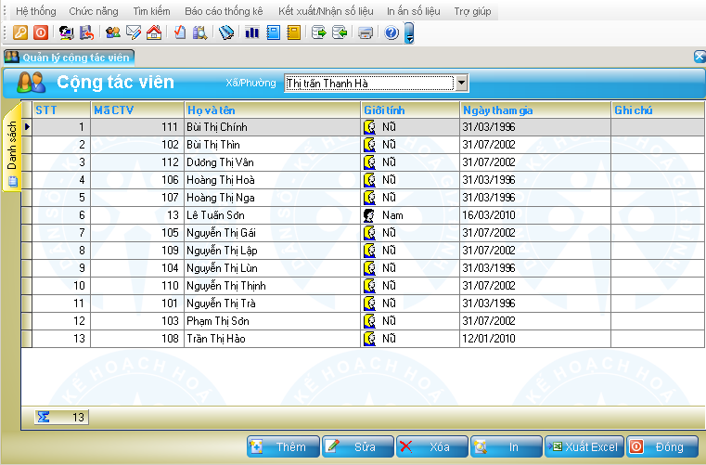
Thêm Cộng tác viên
- Nhấn nút Thêm
- Nhập lần lượt các thông tin: Mã số (mã số sẽ được đánh mặc định tự động), Họ và tên, Giới tính, Ngày tham gia, Là CBCT
- Nhấn nút Lưu để lưu thông tin của Cộng tác viên vừa nhập vào. Nếu muốn huỷ bỏ việc nhập thêm cộng tác viên thì nhấn nút Huỷ
Sửa Cộng tác viên
- Chọn cộng tác viên muốn sửa trên danh sách rồi nhấn nút Sửa, chương trình sẽ hiện ra màn hình Sửa thông tin Cộng tác viên
- Thực hiện sửa thông tin: Họ và tên, Giới tính, Ngày tham gia, Là CBCT
- Nhấn nút Lưu nếu muốn lưu thông tin vừa sửa hoặc nhấn nút Huỷ nếu không muốn lưu lại thông tin vừa sửa.
Xoá Cộng tác viên
- Chọn Cộng tác viên muốn xóa trên danh sách rồi nhấn nút Xoá
- Chương trình hiển thị Thông báo yêu cầu xác nhận việc xoá. Nhấn nút Yes để xoá hoặc No để hủy.
Ghi chú
- Một xã/phường chỉ cho phép nhập 1 cán bộ chuyên trách
- Không cho phép sửa Mã số cộng tác viên
- Không cho phép xoá cộng tác viên đã được gán địa bàn
- Chọn nút Xuất Excel để kết xuất bảng kê CTV ra file dạng Excel.

Cập nhật Quản lý bảng kê địa chỉ (Cán bộ phụ trách MIS Trạm y tế thực hiện)
Chức năng Quản lý bảng kê địa chỉ trong hệ thống (MIS) cho phép người dùng Trạm y tế quản lý danh sách các địa chỉ dân cư (địa chỉ hộ gia đình) trên địa bàn, bao gồm địa chỉ cấp 1(khu, tổ dân phố, thôn...), địa chỉ cấp 2 địa chỉ chi tiết, cộng tác viên (CTV) phụ trách, tổng số hộ, và các ghi chú liên quan. Chức năng này là nền tảng để phân công nhiệm vụ thu thập dữ liệu dân số, theo dõi tiến độ cập nhật hộ gia đình và cá nhân.
Mục đích chính:
- Theo dõi và quản lý danh sách địa chỉ theo khu vực (thôn, tổ dân phố, xóm, bản...).
- Phân công cộng tác viên phụ trách từng địa chỉ để đảm bảo thu thập dữ liệu dân số đầy đủ, chính xác.
- Theo dõi tổng số hộ gia đình tại mỗi địa chỉ.
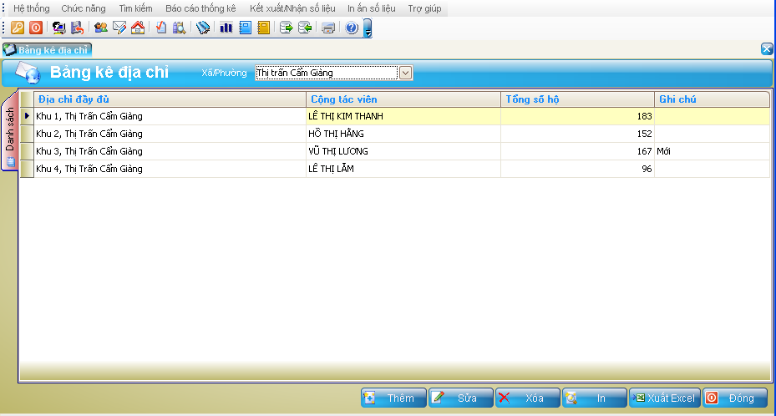
  - Thêm địa chỉ
- Nhấn nút Thêm
- Nhập lần lượt các thông tin: Tên địa chỉ, Là địa chỉ cấp 1, Ghi chú, Cộng tác viên
- Nhấn nút Lưu để lưu thông tin của điạ chỉ vừa nhập vào. Nếu muốn huỷ bỏ việc nhập thêm địa chỉ thì nhấn nút Huỷ
Ghi chú
Ta cần phân biệt hai trường hợp khi thêm dòng địa chỉ
- Thêm dòng địa chỉ là địa chỉ cấp 1
- Các bước thực hiện như trên, chỉ lưu ý lúc này ta phải đánh dấu vào hộp “Là địa chỉ cấp 1” để xác nhận
- Thêm dòng địa chỉ không phải là cấp 1
    - Chọn dòng địa chỉ muốn thêm địa chỉ con cho nó
    - Nhấn nút Thêm , chương trình sẽ hiển thị phần nhập thông tin chi tiết cho địa chỉ cần thêm vào
    - Nhập vào các thông tin cần thiết. Lúc này nhìn trên danh sách bảng kê, điạ chỉ này sẽ nằm trong địa chỉ Cấp 1 đã chọn ở trên

  - Sửa dòng địa chỉ
- Chọn dòng địa chỉ cần sửa trên bảng danh sách
- Nhấn nút Sửa, thông tin về dòng địa chỉ vừa chọn được hiện ra ở phần dưới
- Người dùng sửa các thay đổi cần thiết rồi nhấn nút Lưu. Thông tin sau khi sửa sẽ được hiển thị trên bảng. Nếu không muốn lưu thông tin vừa sửa thì nhấn nút Huỷ
  - Xoá dòng địa chỉ
- Chọn dòng địa chỉ cần xoá rồi nhấn nút Xoá
- Chương trình hiển thị Thông báo yêu cầu xác nhận việc xoá.
- Nhấn nút Yes để xác nhận việc xoá và nhấn nút No để huỷ bỏ việc xoá
Ghi chú
- Đối với địa chỉ nhiều cấp, phải xoá các địa chỉ con trước mới Xoá được địa chỉ cấp cao hơn.
- Không thể xoá các địa chỉ đã nhập hộ gia đình.
- Chọn nút Xuất Excel để kết xuất Bảng kê địa chỉ ra file dạng Excel.

Sửa số hộ, sắp xếp lại sổ A0 (Cộng tác viên thực hiện)

Yêu cầu CTV đánh (sửa) số hộ tại sổ A0 cho các tổ được gộp vào tổ mới cho lần lượt từng tổ được gộp, mỗi tổ cũ nên để số hộ cách nhau khoảng 100

Di chuyển các hộ (gộp thôn/tổ) sang tổ dân phố mới (Cán bộ phụ trách MIS Trạm y tế thực hiện)

Chức năng Chuyển Hộ (Gộp thôn/tổ dân phố)
Chức năng Chuyển hộ cho phép người dùng Trạm y tế chuyển một hộ gia đình (và toàn bộ thành viên trong hộ) từ địa chỉ hiện tại sang địa chỉ mới trong cùng xã/phường. Khi chuyển, hệ thống sẽ tự động cập nhật địa chỉ hộ, đảm bảo dữ liệu dân số được đồng bộ. Chức năng này hỗ trợ tìm kiếm nhanh tên xã/phường và địa chỉ để truy vấn.
Cách truy cập chức năng Chuyển hộ
- Từ dashboard chính: Nhấn menu Chức năng (thanh trên cùng).
- Trong danh sách thả xuống, chọn Chuyển hộ.
- Hệ thống sẽ chuyển đến trang Quản lý Chuyển Hộ với giao diện hai phần: Địa chỉ cũ (bên trái) và Địa chỉ mới (bên phải).
Chú ý:
+ Sao lưu dữ liệu trước khi thực hiện việc thay đổi cơ sở dữ liệu
+ In thống kê dữ liệu, bảng kê địa chỉ (để đối chiếu số hộ và CTV quản lý địa bàn)
+ Trong cùng 1 địa chỉ (mới) không có trùng số hộ kể cả hộ đã chết hay đã chuyển đi (Cộng tác viên cập nhật mới số hộ mới tại sổ A0 của địa chỉ được chuyển đến cập nhật vào kho dữ liệu MIS cấp xã (Trạm y tế) trược khi thao tác chuyển hộ (gộp thôn) từ địa chỉ cũ sang địa chỉ mới.
+ Cộng tác viên dân số nên đánh Số hộ của mỗi địa chỉ (cũ) được gộp lại cách nhau khoảng 100 hộ, VD : từ 1-300; 400- 600; 700-1000 để thuận tiện cho việc đánh số hộ mới thêm và sắp xếp cặp sổ A0

Cụ thể các bước
  - Sao lưu dữ liệu (dự phòng)
  - Bật chức năng hiển thị cá nhân đã chết hay chuyển đi ở chế dộ có hiển thị.
  - In thông kê số liệu trước thi thực hiện sửa dữ liệu và di chuyển dữ liệu (để đối chiếu)
  - Cập nhật Quản lý bảng kê Cộng tác viên
  - Cập nhật Quản lý bảng kê địa chỉ: Lựa chọn tổ dân phỗ (địa chỉ) để nguyên (địa chỉ tổ nhiều hộ nhất để nguyên không sửa số hộ. Sửa lại tên địa chỉ nếu có thay đổi tên), xác định các tổ sẽ gộp vào để sửa số hộ theo danh sách số hộ mới và di chuyển dữ liệu.
  - Yêu cầu CTV đánh (sửa) số hộ tại sổ A0 cho các tổ được gộp vào tổ mới cho lần lượt từng tổ được gộp, mỗi tổ cũ nên để số hộ cách nhau khoảng 100
  - Sửa số hộ trên phần mềm MIS xã theo số hộ đã sửa trên sổ A0
  - Dùng chức năng chuyển hộ (chọn chuyển tất cả) để chuyển toàn bộ các hộ và cá nhân từ địa chỉ cũ sang địa chỉ mới (gộp) , làm lần lượt cho các địa chỉ sẽ gộp còn lại
  - Sau khi hoàn thành việc gộp xong tổ mới thì In bảng thông kê số liệu và đối chiếu với bảng thông kê số liệu trước thi thực hiện sửa dữ liệu và di chuyển dữ liệu, nếu đã đúng thì sao lưu dữ liệu và chuyển làm tiếp đến các địa chỉ khác.

